Министерство науки и высшего образования

Российской Федерации

ФЕДЕРАЛЬНОЕ ГОСУДАРСТВЕННОЕ

БЮДЖЕТНОЕ ОБРАЗОВАТЕЛЬНОЕ УЧРЕЖДЕНИЕ

ВЫСШЕГО ОБРАЗОВАНИЯ

**«ВЯТСКИЙ ГОСУДАРСТВЕННЫЙ УНИВЕРСИТЕТ»**

Факультет автоматики и вычислительной техники

Кафедра радиоэлектронных средств

Отчёт по дисциплине

«Цифровые устройства и микропроцессоры»

Лабораторная работа №3

|  |  |  |  |  |  |
| --- | --- | --- | --- | --- | --- |
| Выполнил: | студент группы ИНБс-31 |  | ___________ |  | М. Н. Нестеров |
|  |  |  |  |  |  |
| Проверил: |  |  | ___________ |  | М.А. Земцов |

Киров 2022

**Задание по варианту**

Определить, является ли строка символов со знаком целым числом. Знак числа может отсутствовать, знак точки обязателен, количество цифр неограниченно.

1. **Код программы**

.686

.model flat,stdcall

.stack 100h

.data

msg dd 123.0 ;вводим значение

re dd 0

.code

ExitProcess PROTO STDCALL :DWORD

Start:

mov eax, msg

fld dword ptr msg; записываем число в сопроцессор

frndint; округляем значение

fld dword ptr msg; записываем исходное число

fsub st(0), st(1); вычитаем из исходного округленное

fcom st(2); сравниваем

fst dword ptr re;запись в переменную re

mov eax, re; записываем разность в регистр eax

mov ecx, 0

cmp eax, ecx; сравниваем разность с 0

je rav ; eax = 0 ;при невещественном

jmp nerav; eax = 1 ;при вещественном

rav:

mov eax, 0

mov ebx, 0

jmp exit

nerav:

mov eax, 1

mov ebx, 0

exit:

Invoke ExitProcess,1

End Start

1. **Проверка работы программы**

Входные данные: 123.0 – целое число

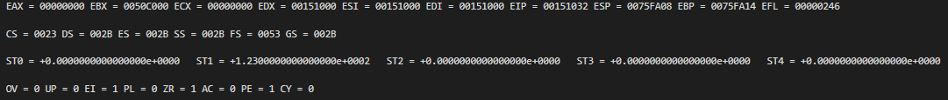

Рисунок 1 – Регистр EAX = 0, следовательно, число целое

Входные данные: 123.10 – вещественное число

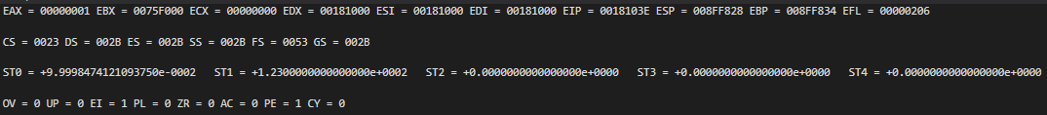

Рисунок 2 – Регистр EAX = 1, следовательно, число вещественное

1. **Принцип работы программы**

Программа получает на вход число и округляет его. Далее происходит вычитание из входного числа округленного значения этого числа. Если результат действия равен 0, значит число на входе целое, а если нет – вещественное.

**Вывод:**

В ходе работы мы познакомились с системой команд математического сопроцессора, изучили принцип его работы и написали программу, выполняющую проверку на целое число.